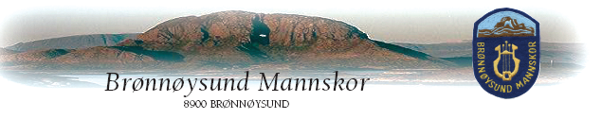

Korkonkurransen – selvvalgt del
Samfunnshuset fredag 22. juni kl. 17.30

Mannskor | Dirigent | Sang: | Musikk/Tekst/Arr:
Oktetten | Sverre Lund | Ts'ints'qaro | Trad. Georgien efter Rustavi  Svensk text: Catharina Dyrssen
Namsos Sangforening | Anlaug Skjærvik | Mi pia, din gutt | Tekst/musikk: Ola Bremnes. Arr: Robert Sund
Olavs menn | Elisabeth Aune Dalsaune | Åndeleg sjømanns-song | Tekst: Jakob Sande. Musikk: Odd Johan Overøye
Blandet kor | Dirigent | Sang: | Musikk/Tekst/Arr:
Korisma og Velfjord blandakor. | Jon Ervik | Deltar ikke i korkonkurransen
Åsen Songlag | Tove Tvete Undlien | Våken drøm | Vamp Ved B.Kallevig / Ø.Staveland. Arr: Tove Kragset
Markakoret | Thea Fjeldstad | Ubi caritas | Tekst/musikk: Ola Gjeilo
KORissa | Hanna Skjønhaug Overskaug | Some Nights | Tekst/musikk: Nathaniel Ruess, Jack Antonoff, Jeffery Bhasker og Andrew Dost. Arr: Andy Beck
Nordlændingernes Forenings Kor | Rolf Nykmark | Bruremarsj fra  Lødingen | Tekst: Halvdan Sivertsen / Trad. Bruremarsj. Arr: Arr: Erlend Fagertun

